Partnerschaft in 10. Saison: Eckert Schulen weiterhin treuer Partner der Eisbären Regensburg
Zahlreiche Pressevertreter folgten am Montag, den 22.05.2023, der Einladung der Eisbären Regensburg nach Regenstauf: Gemeinsam verkündeten die Verantwortlichen der Eisbären, Christian Sommerer und Christian Volkmer, mit den Verantwortlichen der Eckert Schulen, Alexander Eckert Freiherr von Waldenfels, Stephan Koller und Andrea Radlbeck, die Verlängerung des bestehenden Sponsoringvertrags.

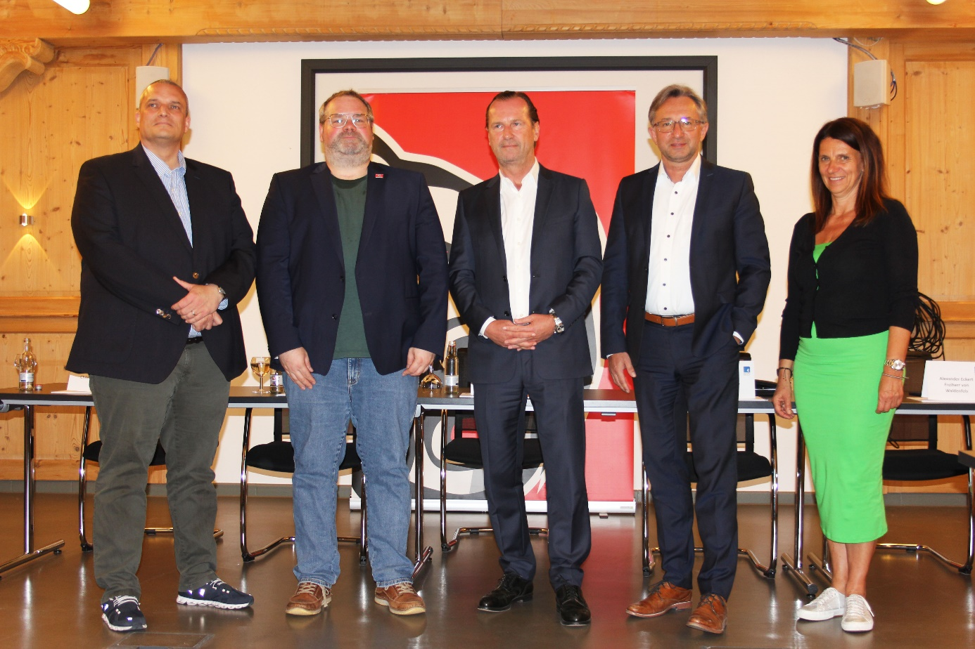
(v.l.n.r.) Christian Volkmer (Eisbären-Hauptgesellschafter und 1. Vorsitzender des EVR e.V./EV Regensburg), Christian Sommerer (Geschäftsführer EVR Eisbären GmbH & Co KG), Alexander Eckert Freiherr von Waldenfels (Vorstandsvorsitzender Eckert Schulen), Stephan Koller (Vorstand Eckert Schulen, Bereiche Aus- und Weiterbildung & berufliche Rehabilitation) und Andrea Radlbeck (Geschäftsbereichsleitung Marketing & Aus- und Weiterbildungsberatung & Unternehmenskommunikation, Eckert Schulen)
Auf einer Pressekonferenz am Campus in Regenstauf gaben die Eckert Schulen und die Eisbären Regensburg Anfang der Woche bekannt, dass man die äußerst erfolgreiche Zusammenarbeit aus den letzten Jahren fortführen wird. Die Eckert Schulen möchten den regionalen Verein künftig noch stärker unterstützen, wie Stephan Koller (Vorstand Eckert Schulen, Bereiche Aus- und Weiterbildung & berufliche Rehabilitation) zu Protokoll gab. „Spieler und Back-Office Mitarbeiter:innen der Eisbären haben ab sofort zusätzlich die Möglichkeit, vom vielfältigen Bildungsangebot der Eckert Schulen zu profitieren“.

Die Förderung des regionalen Sports gehört seit Jahren zu den zentralen Säulen des Marketingkonzepts der Eckert Schulen. Seit letztem Jahr rundet das SportCenter Regenstauf das Sportangebot den Campus der Eckert Schulen ab. „Wir setzen uns in vielen Bereichen dafür ein, eine Brücke zwischen Sport und Bildung zu bauen. Um diese weiter zu stärken, freuen wir uns sehr mit neuen Benefits in die 10. gemeinsame Saison mit den Eisbären Regensburg zu starten“, so Andrea Radlbeck (Geschäftsbereichsleitung Marketing & Aus- und Weiterbildungsberatung & Unternehmenskommunikation, Eckert Schulen).
Noch mehr freudige Nachrichten hatte im Anschluss an die Bekanntgabe der Sponsoring-Verlängerung Armin Wolf. Die Eisbären begrüßen zwei Neuzugänge. Auf der Torhüterposition verstärkt man sich mit dem DEL-Erfahrenen Jonas Neffin. Zudem wurde der erst 23-jährige Jan Suran als neuer Co-Trainer an der Seite von Headcoach Max Kaltenhauser genannt.

Button Links:
NEUER CO-TRAINER https://eisbaeren-regensburg.com/neuer-co-trainer-gefunden-jan-suran-kommt-zu-den-eisbaeren-regensburg

NEUER SCHLUSSMANN https://eisbaeren-regensburg.com/neuer-schlussmann-fuer-die-eisbaeren-regensburg-goalie-jonas-neffin-kommt-aus-iserlohn
MITGLIEDSCHAFTEN DER ECKERT SCHULEN https://www.eckert-schulen.de/unternehmen/auszeichnungen#:~:text=Die%20Eckert%20Schulen%20als%20Sponsoring%2DPartner&text=Der%20Eissportverein%20Regensburg%20e.,2015%20als%20die%20Eisb%C3%A4ren%20Regensburg.

Pressekontakt:
Dr. Robert Eckert Schulen AG
Dr.-Robert-Eckert-Str. 3, 93128 Regenstauf
Telefon: +49 (9402) 502-480, Telefax: +49 (9402) 502-6480
E-Mail: andrea.radlbeck@eckert-schulen.de
Web: www.eckert-schulen.de
___________________________________
Die Eckert Schulen sind eines der führenden privaten Unternehmen für berufliche Bildung, Weiterbildung und Rehabilitation in Deutschland. In der über 75-jährigen Firmengeschichte haben mehr als 150.000 Menschen einen erfolgreichen Abschluss und damit bessere berufliche Perspektiven erreicht. Die Eckert Schulen tragen dazu bei, dass möglichst viele eine qualifizierte Aus- und Weiterbildung erhalten. Das Bildungskonzept „Eckert 360 Grad“ stimmt die unterschiedlichen Lebenskonzepte mit den angestrebten Berufswünschen lückenlos und maßgeschneidert aufeinander ab. Die flexible Kursgestaltung, eine praxisnahe Ausbildung und ein herausragendes technisches Know-how sorgen für eine Erfolgsquote von bis zu 100 Prozent und öffnen Türen zu attraktiven Arbeitgebern.

